OX 문제(17문제)

1. 건강보험공단 이사장은 누가 임명을 하는가?

건강보험의 보험자는 국민건강보험으로 하고 공단의 이사장은 보건복지부장관의 제청에 의해 대통령이 임명

2. 건강보험은 사실은 법으로 당연 적용하도록 했기 때문에 본인 의사와는 상관없이 적용하도록 되어 있다

2003년 7월 1일부터 근로자 1인 이상 사업장 당연가입, 1월간 80시간 이상 일하는 근로자도 직장가입자로 당연적용

3. 직장가입자의 건강보험료는 뭐에 따라서 부담을 하게 되는가?

직장가입자의 경우는 소득비례정률제가 적용, 지역가입자의 경우는 대상범위가 광범위할 뿐 아니라, 소득의 형태가 다양하고 정확한 소득파악에 어려움이 있어 보험료부과점수에 점수당 단가를 곱하여 산정한 금액을 적용

4. 건강보험 급여는 소득에 따라서 차등적으로 적용을 받는지 아닌지

소득 및 부담능력에 따라 차등 부담

5. 직장가입자의 보험료율 및 지역가입자의 보험료 부과 점수는 보건복지부 안에 있는 어느 위원회에서 정하도록 되어 있다

건강보험정책심의위원회(약칭: 건정심)

6. 건강보험정책심의위원회가 보건복지부 사내에 있는데 그건 어디 소속 하에 설치가 되어 있는지

보건복지부장관 소속 하의 심의·의결 기구

7. 우리나라 건강보험의 보험자는 누구인지

건강보험의 보험자는 국민건강보험으로 하고 공단의 이사장은 보건복지부장관의 제청에 의해 대통령이 임명

8. 우리나라의 건강보험 급여는 현물급여와 현금급여가 있는데 현물급여를 원칙으로 하고 있다

우리나라는 현물급여를 원칙으로 하되 현금급여를 병행

9. 요양급여의 입원은 어떤 통원에 불편이나 피로회복 등의 사유로 입원할 수 있는지 없는지

의료시설에 수용되는 것으로 먼 거리, 피로회복 등은 허용 안 됨

10. 최초로 사회보험 제도를 실시한 나라는 어느 나라인지

독일

11. 사대보험 중에서 고용보험은 중앙부처의 어느 부처에서 관장을 하는지

고용노동부

12. 미국은 우리나라와는 달리 우리나라는 공적의료보험을 실시하는데 미국은 민간의료보험이 활성화되어 있다

미국은 민간의료보험이 활성화되어 있다

13. 사회보험 방식은 어디(어느 나라)에서 주로 실시하고 있는지

독일, 일본, 프랑스, 한국 등

14. 진료비 지불 방법 중에 몇 가지가 있는데 행위별 수가제, 총괄 계약제, 보괄 수과제 등등이 있고 거기에 따른 각각의 장단점

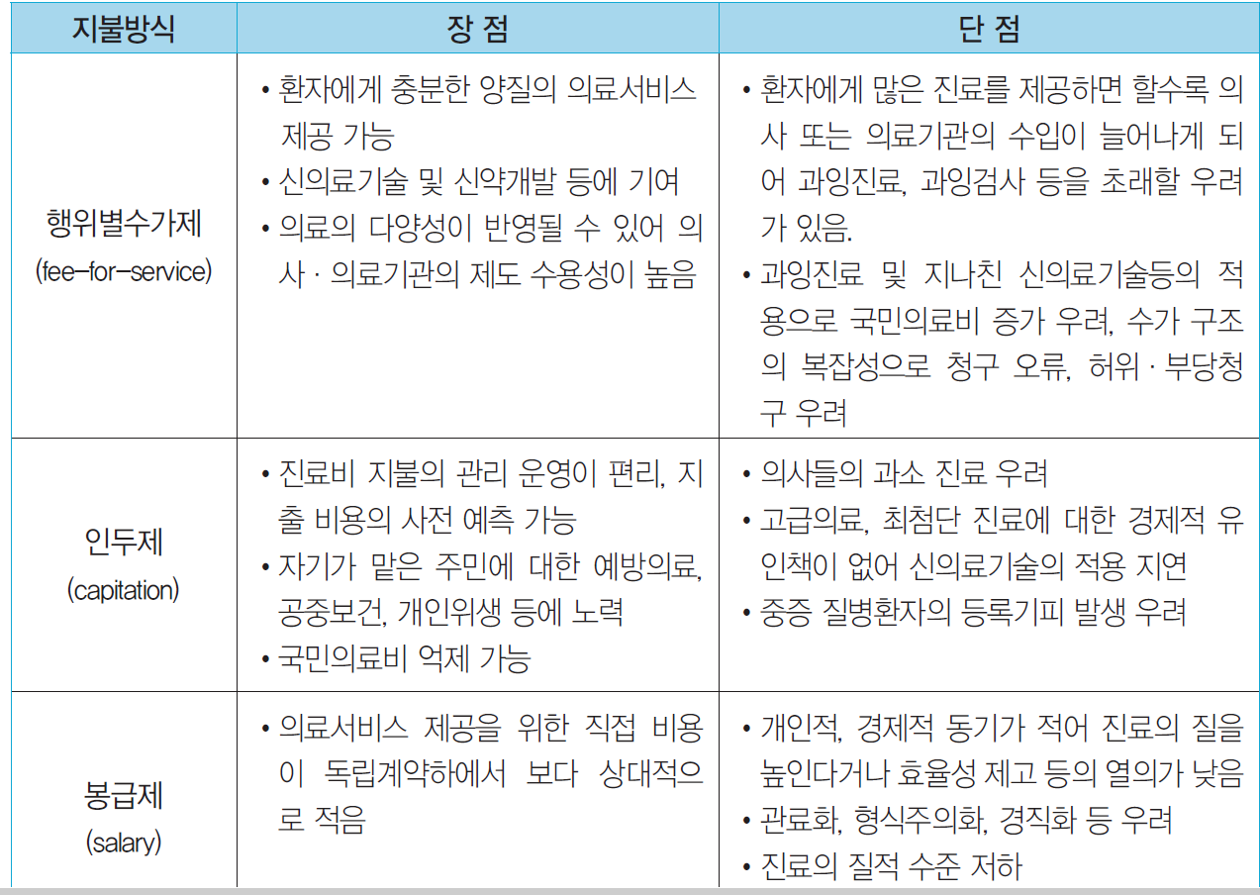

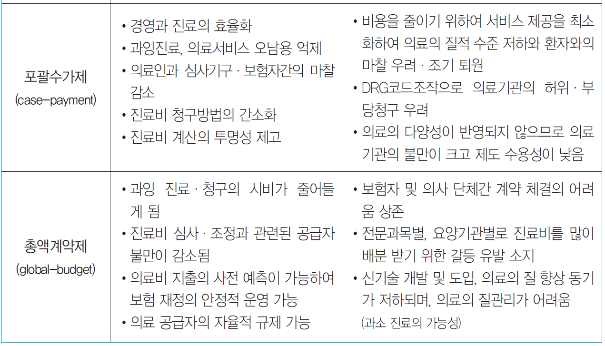

15. 우리나라 건강보험 재정은 뭘로 이루어지는지

보험료(건강보험의 사업에 충당되는 재원으로 보험자인 공단이 가입자와 사용자 등으로부터 갹출하는 금액)

국고지원(당해 연도 보험료 예상수입액의 100분의 14를 정부가 지원)

건강증진기금(당해 연도 보험료 예상수입액의 100분의 6을 건강증진기금에서 지원)

16. 독일에서 사용되는 지불 방식은 뭔지

간접제공방법) 제3자 지불제도, 총액계약제

17. 우리나라가 1977년도에 처음으로 강제 의료보험 적용을 실시를 했는데 그 당시에 강제 적용할 때 어디서부터 시작을 했는지

1977년 7월: 500인 이상 고용사업장

오지선다 객관식 문제(22문제)

1. 보험자인 건강보험공단의 주요 업무는 무엇인지

가입자 및 피부양자의 자격관리

보험료의 부과·징수

보험급여비용의 지급 및 사후관리

건강증진 및 예방사업

건강보험에 관한 교육훈련 및 홍보와 조사연구·국제협력

기타 업무

2. 보험자 측과 의사 단체 간에 국민에게 제공되는 의료 서비스에 대한 연간 진료비를 총액으로 계약하는 지급 방식은 뭔지 (행위별 수가제, 총액 계약제, 포괄 수가제, 인두제 각각의 장단점)

총액계약제

3. 진료에 소요된 약재 또는 재료비를 별도로 산정하고 의사가 제공한 진료 행위에 따라서 진료비, 의료비가 지급되고 있는 방식은 무슨 방식인지

진료행위별수가제

4. 우리나라 건강보험의 특징이 뭔지 (아닌 걸 선택하라고 할 것임)

법률에 의한 강제가입

형평성

보험급여의 균등

단기보험

수익자 부담 원칙

보험료징수의 강제성

5. 지역 가입자의 보험료 산정 기준 요소가 아닌 것은 뭔가

지역가입자(농·어민과 도시자영자 등)는 대상범위가 광범위할 뿐 아니라, 소득의 형태가 다양하고 정확한 소득파악에 어려움이 있어 보험료부과점수(소득, 재산(자동차 포함)등의 등급별 점수합)에 점수당 단가를 곱하여 산정한 금액을 적용

소득

재산(토지, 건축물, 주택, 선박 및 항공기의 재산세 과세표준금액)

재산(임차주택에 대한 보증금 및 월세금액)

자동차

6. 우리나라 건강보험 재원 조달에 해당되지 않는 것

1) 보험료

- 보험료는 건강보험의 사업에 충당되는 재원으로 보험자인 공단이 가입자와 사용자 등으로부터 갹출하는 금액

- 직장가입자(임금근로자)의 경우는 소득비례정률제(가입자와 사용자가 각각 50%)가 적용, 지역가입자(농·어민과 도시자영자 등)의 경우는 대상범위가 광범위할 뿐 아니라, 소득의 형태가 다양하고 정확한 소득파악에 어려움이 있어 보험료부과점수(소득, 재산(자동차 포함)등의 등급별 점수합)에 점수당 단가를 곱하여 산정한 금액을 적용

2) 국고지원

- 당해 연도 보험료 예상수입액의 100분의 14를 정부가 지원

3) 건강증진기금

- 당해 연도 보험료 예상수입액의 100분의 6을 건강증진기금에서 지원

7. 직장 가입자의, 특히 사립학교의 경우에는 교원과 직원이 부담하는 보험료액이 다르다 교원인 경우에 국가가 부담하는 보험료액은 몇 퍼센트인지

사립학교 교원은 본인, 학교경영자, 정부가 각 50%, 30%, 20%씩 부담

8. 국민의 질병 부상에 대한 치료, 재활, 건강 증진에 대해서 사회보장을 실시하고 있는데 이 법은 어느 법에 근거해서 하고 있는지

국민건강보험법, 국민건강보험 요양급여의 기준에 관한 규칙 등

9. 건강보험의 적용 대상으로 보기 어려운 것은 무엇인지

1) 적용대상

- 국내에 거주하는 국민은 가입자 또는 피부양자가 됨

- 한편 국내에 거주하는 외국인은 원칙적으로 건강보험 적용대상이 아니나 특례규정에 의해 가입자와 피부양자가 될 수 있음

2) 건강보험 적용제외자

1. 의료급여법에 따라 의료급여를 받는 사람

2. 독립유공자예우에 관한 법률 및 국가유공자 등 예우 및 지원에 관한 법률에 따라 의료보호(지원)를 받는 사람. 그러나 다음의 경우 건강보험의 적용을 받음.

- 유공자 등 의료보호대상자 중 건강보험의 적용을 보험자에게 신청한 자

- 건강보험의 적용을 받고 있던 사람이 유공자 등 의료보호대상자로 되었으나 보험자에게 건강보험의 적용배제 신청을 하지 아니한 사람 -> 건강보험 또는 의료급여 중 선택하여 급여를 받을 수 있음(이중급여는 금지)

3) 피부양자: 직장가입자에 의하여 주로 생계를 의존하는 사람으로서 소득 및 재산이 복지부령이 정하는 기준 이하에 해당하는 사람

1. 직장가입자의 배우자

2. 직장가입자의 직계존속(배우자의 직계존속을 포함한다)

3. 직장가입자의 직계비속(배우자의 직계비속을 포함한다)과 그 배우자

4. 직장가입자의 형제·자매

10. 국민 의료비 증가 원인이 아닌 것은 무엇인지

1) 의료수요의 증가

- 국민소득의 증가, 건강에 대한 관심의 증가, 본인부담의 감소, 건강보험급여의 확대

- 인구집단의 고령화, 의사 수의 증가(의료공급자의 의료수요 창출)

2) 의료생산비용의 증가 및 의료기술의 발달

- 재료비, 인건비, 시설 및 장비비 비용 상승, 고가의료장비 수입

- 고급의료기술, 치료나 증상완화 등 중간단계기술의 발달

3) 진료비 지불제도

- 행위별수가제

11. 전국민 건강보험을 실시한 시기는 언제인지, 우리나라는 세계 어느 나라보다도 빠르게 전국민 의료보험화가 됐다

1989년 7월 전국민의료보험 실시

1998년 국민의료보험법 시행

1999년 국민건강보험법 제정

2000년 국민건강보험법 시행

12. 건강보험의 보험자는 누구인지

건강보험의 보험자는 국민건강보험공단으로 하고 공단의 이사장은 보건복지부장관의 제청에 의해 대통령이 임명

13. 사회보험과 민간보험의 차이 (표를 보기)

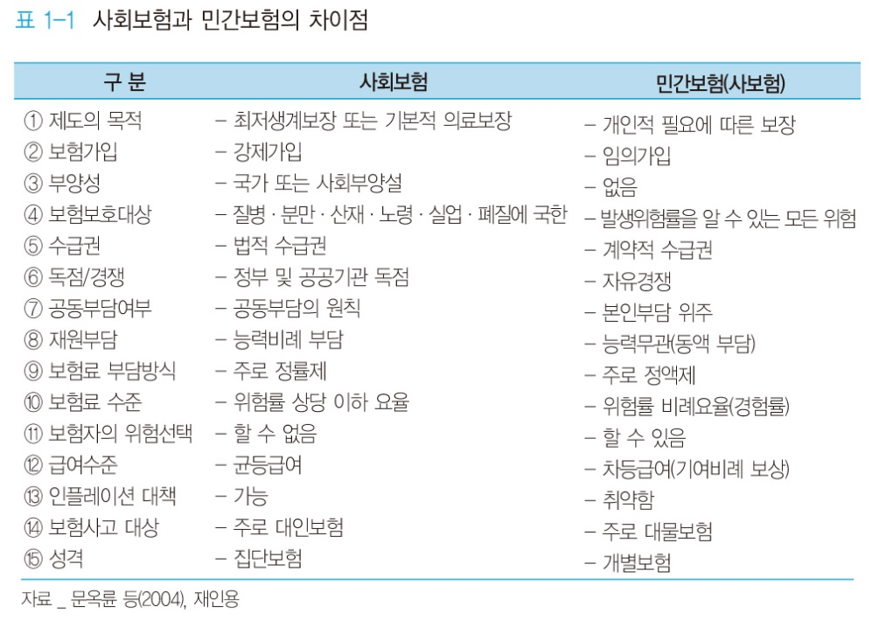

14. 사회보험 방식과 국가보험 서비스 방식의 설명 중에서 옳지 않은 것을 고르기

1) 국가보건서비스방식(NHS)

- 국민의 의료문제는 국가가 책임져야 한다는 관점

- 정부가 일반조세로 재원을 마련하여 모든 국민에게 무상으로 의료를 제공하는 국가의 직접적인 의료관장 방식(조세방식 또는 베버리지 방식)

- 재원의 대부분이 국세 및 지방세로 조달되고 의료공급체계도 국가의 책임하에 조직화되어 있어, 전 국민이 동등하게 혜택을 받고 있음

- 영국, 스웨덴, 이탈리아 등

2) 사회보험방식(NHI)

- 의료비에 대한 국민의 자기 책임의식을 견지하되 이를 사회화하여 정부기관이 아닌 보험자가 보혐료로써 재원을 마련하여 의료를 보장하는 방식(비스마르크 방식)

- 1차적으로 국민의 보험료에 의해 재원을 조달하고, 국가는 2차적 지원과 후견적 지도기능을 수행(국민의 정부 의존심을 최소화)

- 관리체계는 민간 자율기구(조합 또는 금고) 중심의 자치적 운영을 근간으로 하며, 의료의 사유화를 전제로 의료공급자가 국민과 보험자 간에서 보험급여를 대행하는 방식

- 독일, 일본, 프랑스, 한국 등

15. 건강보험법상의 적용 대상자가 아닌 사람은 누구인지

1) 적용대상

- 국내에 거주하는 국민은 가입자 또는 피부양자가 됨

- 한편 국내에 거주하는 외국인은 원칙적으로 건강보험 적용대상이 아니나 특례규정에 의해 가입자와 피부양자가 될 수 있음

2) 건강보험 적용제외자

1. 의료급여법에 따라 의료급여를 받는 사람

2. 독립유공자예우에 관한 법률 및 국가유공자 등 예우 및 지원에 관한 법률에 따라 의료보호(지원)를 받는 사람. 그러나 다음의 경우 건강보험의 적용을 받음.

- 유공자 등 의료보호대상자 중 건강보험의 적용을 보험자에게 신청한 자

- 건강보험의 적용을 받고 있던 사람이 유공자 등 의료보호대상자로 되었으나 보험자에게 건강보험의 적용배제 신청을 하지 아니한 사람 -> 건강보험 또는 의료급여 중 선택하여 급여를 받을 수 있음(이중급여는 금지)

3) 피부양자: 직장가입자에 의하여 주로 생계를 의존하는 사람으로서 소득 및 재산이 복지부령이 정하는 기준 이하에 해당하는 사람

1. 직장가입자의 배우자

2. 직장가입자의 직계존속(배우자의 직계존속을 포함한다)

3. 직장가입자의 직계비속(배우자의 직계비속을 포함한다)과 그 배우자

4. 직장가입자의 형제·자매

16. 건겅보험법상 건강보험사업을 관장하는 자는 누구인지

건강보험사업은 보건복지부장관이 관장한다

17. 건강보험법상 피부양자가 될 수 없는 자는 누구인지, 피부양자는 직장 가입자의 가족이 피부양자가 될 수 있음

1) 피부양자의 의미

- 피부양자는 직장가입자에 의하여 주로 생계를 의존하는 사람으로서 소득 및 재산이 복지부령이 정하는 기준 이하에 해당하는 사람

1. 직장가입자의 배우자

2. 직장가입자의 직계존속(배우자의 직계존속을 포함한다)

3. 직장가입자의 직계비속(배우자의 직계비속을 포함한다)과 그 배우자

4. 직장가입자의 형제·자매

2) 피부양자의 자격요건: 부양요건, 소득 및 재산요건

1. 부양요건: 직장가입자에 의하여 부양 받고 있음이 인정되어야 함

2. 소득 및 재산 요건: 피부양자가 보수 또는 소득이 없는 경우

18. 직장 가입자가 될 수 없는 사람은 누구인지, 직장 가입자의 자격 요건 살펴보기

1) 적용범위: 모든 사업장의 근로자 및 사용자와 공무원 및 교직원

2) 적용 제외자

1. 고용기간이 1개월 미만인 일용근로자

2. 병역법에 따른 현역병(지원하지 않고 임용된 하사 포함), 전환 복무된 사람 및 군간부후보생

3. 선거에 당선되어 취임하는 공무원으로서 매월 보수 또는 보수에 준하는 급료를 받지 아니하는 사람(지방의회 의원)

4. 그 밖에 사업장의 특성, 고용형태 및 사업의 종류 등을 고려하여 아래와 같이 대통령령으로 정하는 사업장의 근로자 및 사용자와 공무원 및 교직원

i) 비상근 근로자 또는 1개월 동안의 소정근로시간이 60시간 미만인 단시간근로자

ii) 비상근 교직원 또는 1개월 동안의 소정근로시간이 60시간 미만인 시간제공무원 및 교직원

iii) 소재지가 일정하지 아니한 사업장의 근로자 및 사용자

iv) 근로자가 없거나 위 i)의 규정에 의한 근로자만을 고용하고 있는 사업장의 사업주

19. 요양 급여 부여의 계약 및 보험료 결손 처분 등 이걸 의결하기 위해서 두는 위원회가 있는데 이건 뭔지, 이건 공단에 두는 위원회임 보건복지부 안에 두는 위원회가 아니라

재정운영의원회

20. 자격 취득, 변동, 상실 등의 사유가 있을 때 해당 신고자는 보험자에게 며칠 이내에 신고해야 하는지

- 가입자 자격을 얻은 경우 당해 직장가입자의 사용자 및 지역가입자의 세대주는 자격취득일부터 14일 이내에 보험자에게 신고해야 함

- 지역가입자가 직장가입자로 자격이 변동된 경우에는 직장가입자의 사용자가, 직장 가입자 또는 그 피부양자가 지역가입자로 자격이 변동된 경우에는 지역가입자의 세대주가 자격변동일부터 14일 이내에 보험자에게 신고

- 국방부 및 법무부장관은 직장가입자나 지역가입자가 그 변동일부터 1월 이내에 보험자에게 알려야 함

- 가입자가 자격을 잃은 경우 당해 직장가입자의 사용자와 지역가입자의 세대주는 자격을 잃은 날부터 14일 이내에 보험자에게 신고

21. 건강보험법상 건강보험 가입자의 자격 취득 시기로 옳지 않은 것

- 가입자는 국내에 거주하게 된 날에 직장가입자 또는 지역가입자의 자격을 얻음. 다만, 다음 각 항에 해당하는 자는 그 해당되는 날

1. 수급권자이었던 사람은 그 대상자에서 제외된 날

2. 직장가입자의 피부양자이었던 사람은 그 자격을 잃은 날

3. 유공자 등 의료보호대상자이었던 사람은 그 대상자에서 제외된 날

4. 유공자 등 의료보호대상자로서 건강보험의 적용을 보험자에 신청한 자는 그 신청한 날

22. 건강보험법상 건강보험 자격 가입자의 자격 상실 시기로 옳지 않은 것

1. 사망한 날의 다음 날

2. 국적을 잃은 날의 다음 날(예: 귀화, 혼인, 입양 등의 외국국적 취득)

3. 국내에 거주하지 아니하게 된 날의 다음 날(예: 이민)

4. 직장가입자의 피부양자가 된 날(지역가입자에 관한 규정)

5. 수급권자가 된 날

6. 건강보험의 적용을 받고 있던 사람이 유공자 등 의료보호대상자가 되어 건강보험의 적용배제신청을 한 날